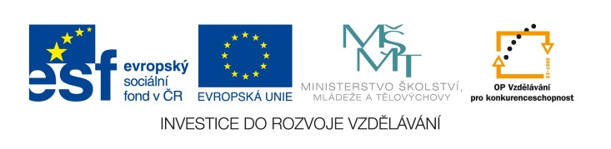

EU IV-2, M9-18, Helena Lochmanová

Název: 18. Opakování měřítka plánu a
mapy, určení ceny pozemku z plánu.
Cíl: Slovní úloha.
Čas: 10 - 15 minut.
Pomůcky: Psací a rýsovací pomůcky.

Popis aktivity: Žáci řeší příklad dle zadání.

Jakou výměru má zahrada na územním plánu s měřítkem 1:800, má-li tvar obdélníku s rozměry 9 cm a 5,8 cm. Kolik za ni zaplatíme, jestliže 1 m² pozemku stojí 500 Kč.

Obrázek a zápis:

Výpočet:

Odpověď:

